ДУА “Пагост-Загародская сярэдняя школа імя славянскіх асветнікаў
Кірыла і Мяфодзія” Пінскага раёна
Аўтар: Бут-Гусаім Інна Васільеўна, настаўніца пачатковых класаў вышэйшай кваліфікацыйнай катэгорыі
Кантактны тэлефон: +375299195584

(Распрацоўка вучэбнага занятку па вучэбным прадмеце
“Чалавек і свет” (Мая Радзіма – Беларусь у 4 класе))

Тэма ўрока: Мінск – сталіца Рэспублікі Беларусь (2 урок)
Мэта: актуалізаваць веды аб гісторыі паходжання Мінска і яго назвы.
Задачы:
- пазнаёміць з гісторыяй мінскіх плошчаў, вуліц, з найбольш значнымі будынкамі і помнікамі сталіцы;
- развіваць уменне працаваць з кнігай і атласам, фарміраваць цікаваць да мінулага, бачанне сувязі паміж мінулым і сучаснасцю;
- выхоўваць пачуццё гонару за нашу Радзіму і яе сталіцу г.Мінск, за гістарычнае мінулае Мінска, за слаўныя справы яго жыхароў у наш час.
Абсталяванне: атлас “Чалавек і свет (мая Радзіма – Беларусь” 4 клас, падручнік “Чалавек і свет (мая Радзіма – Беларусь)” 4 клас С.В.Паноў, С.В.Тарасаў, сшытак для работы на ўроках мая Радзіма – Беларусь “Крокі ў гісторыю”, гістарычны герб горада Мінска, партрэт беларускага пісьменніка Якуба Коласа, план горада Мінска ў падручніку, карткі з гістарычнымі датамі, практычныя заданні ў сшытках вучняў.
Афармленне класнай дошкі:
Мінск - сталіца Рэспублікі Беларусь
Даты | План | Імёны
3 ліпеня 1944 г. – вызваленне сталіцы ад нямецка-фашысцкіх захопнікаў  1974 г. – прысваенне Мінску ганаровага звання “Горад-герой” | 1. Прывакзальная плошча Мінска.  2. Плошча Свабоды.  3. Плошча Незалежнасці.  4. Кастрычніцкая плошча.  5. Плошча Перамогі.  6. Плошча Якуба Коласа.  7. Плошча Дзяржаўнага сцяга. | Якуб Колас

Ход урока
Эпіграф:
Мой родны Мінск, пад небам жураўліным
Жыві, квітней пад зоркай залатой
Ты для мяне на ўсёй зямлі – адзіны,
Цябе люблю я ўсёй душой.
I. Арганізацыйна-матывацыйны этап
Увага! Прагучаў званок!
Гатовы Вы пачаць урок?
Мы сёння ў падарожжа едзем
Уважлівы, разумны будзем
Каб больш даведацца ў пуці,
Каці, аўтобус у Мінск, каці.
Зараз ціхенька сядайце,
І дружна працу пачынайце!
- А я жадаю вам паспяховай і плённай працы.
II. Праверка дамашняга задання
- Як называецца краіна, у якой мы жывём?
- Які горад – сталіца Рэспублікі Беларусь?
- Чаму пра Мінск можна сказаць, што гэта старажытны і адначасова малады горад?
- Назавіце галоўныя праспекты Мінска.
(Праспект Незалежнасці, праспект Пераможцаў, праспект Пятра Міронавіча Машэрава)
- Які праспект з’яўляецца цэнтральнай магістраллю горада Мінска?
(Праспект Незалежнасці)
- Раскажыце пра адзін з праспектаў сталіцы.
Работа з сшыткам (с.45)
Малайцы, добра справіліся з прапанаваным заданнем.

III. Паведамленне тэмы і мэт урока
Вучань чытае верш Васіля Bіткі “Беларусь” (карта Беларусі на дошцы)
На карце вялікага свету
Яна, як зялёны лісток.
Песня гарачага лета,
Крынічнай вады глыток.
Мяжуе з Польшчай, Украінай,
Расіяй, Латвіяй, Літвой.
Твой родны край, твая Айчына,
Жыццё тваё і гонар твой.
I ты яе запомні імя,
Як неба, сонца і зару.
Твая зямля, твая Радзіма
Названа светла: Беларусь!
- Як вы разумееце сэнс слова “сталіца?” Што азначае гэта слова?
(сталіца – галоўны горад дзяржавы).
Сення мы з вамі працягнем знаёмства з плошчамі, будынкамі, помнікамі, мінулым і сучасным сталіцы Рэспублікі Беларусь. Будзем слухаць, запамінаць, разважаць, рабіць вывады.
IV. Работа з новым матэрыялам
У нас з вамі сёння цікавая паездка ў горад Мінск – сталіцу нашай дзяржавы. Кіраўніком экскурсіі буду я, некаторыя з вас будуць маімі памочнікамі і выступаць сёння ў ролі экскурсаводаў, усе астатнія будуць экскурсантамі. У Мінску 19 плошчаў, але знаёміцца мы з вамі будзем толькі з самымі галоўнымі і знакамітымі.
- Як вы бачыце, колькі іх галоўных плошчаў сталіцы? (7)
- Давайце прачытаем іх назвы.
План урока (запісаны на дошцы):
1. Прывокзальная плошча.
2. Плошча Свабоды.
3. Плошча Незалежнасці.
4. Кастрычніцкая плошча.
5. Плошча Перамогі.
6. Плошча Якуба Коласа.
7. Плошча Дзяржаўнага сцяга.
У пачатку экскурсіі прапаную вам пазнаёміцца з гербам Мінска. Як і іншыя беларускія гарады, Мінск меў у старажытныя часы свой герб.
Работа з атласам с.24
Паведамленне пра герб Мінска, падрыхтавала экскурсавод Рэбкавец Ксенія. Калі ласка, Ксенія. Слухаем уважліва.
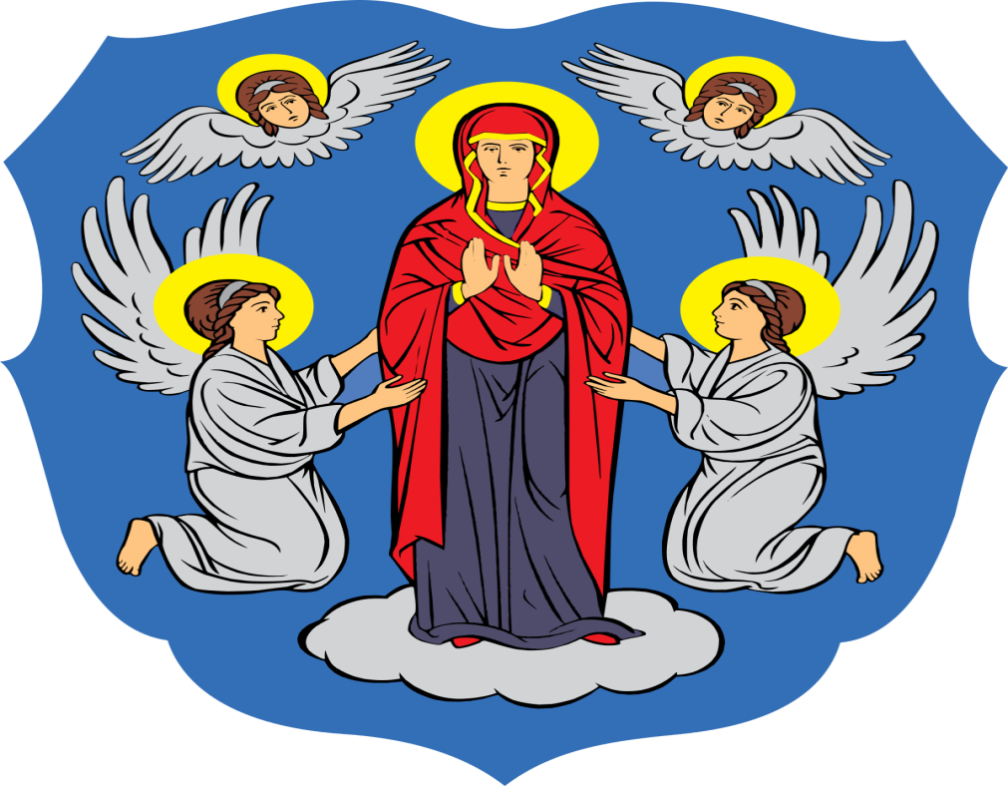
На гербе горада Мінска адлюстравана святая асоба -Дзева Марыя. Аб гэтым сведчыць залацісты німб над галавой жанчыны. Святая асоба адлюстравана ў чырвона-фіялетавым адзенні на срэбраным аблоке. Яна знаходзіцца на небе ў акружэнні анёлаў – пасланцаў Бога . Згодна паданню, жыхары горада знайшлі на беразе Свіслачы абраз Прасвятой Дзевы Марыі. Абраз прыплыў па рацэ з Кіева. На месцы, дзе абраз быў знойдзены, была пабудавана першая ў Мінску царква. З таго часу Божая Маці лічыцца заступніцай Мінска, а яе выява ўпрыгожвае герб і сцяг сталіцы.
Дзякуй, Ксенія.
- Колькі гадоў г.Мінску? Можна пазнаць дакладную колькасць гадоў Мінску. Першае летапіснае ўпамінанне пра Мінск адносіцца да 1067 года.
Прымацоўваецца да дошкі картка 1067 г.
- Давайце падлічым, колькі будзе дакладна гадоў г.Мінску ў 2022 годзе? (2022 – 1067 = 955 гадоў).
Гісторыя горада Мінска багатая. Неаднаразова горад разбуралі ворагі.
У час якой вайны горад амаль увесь быў зруйнаваны? (у час Вялікай Айчыннай вайны фашыстамі).
3 ліпеня 1944 г. (прымацоўваецца да дошкі картка ) сталіца была вызвалена ад нямецка-фашысцкіх захопнікаў.
Паглядзіце на гэты знак (Мінск – горад-герой).
- Хто ведае, што ён азначае? Так. У 1974 г. (прымацоўваецца 1974 г. да дошкі картка) Мінску было прысвоена ганаровае званне “Горад-герой”.
- Як вы думаеце, за што Мінску было прысвоена такое званне?
(выслухаць думкі вучняў).
Такое ганаровае званне Мінску было прысвоена за выдатные заслугі мінчан перад Радзімай, за мужнасць і гераізм, стойкасць праяўленыя яго абаронцамі ў барацьбе супраць фашысцкіх акупантаў.
- Але дзякуючы гераічнай працы людзей горад падняўся з руін. Таму Мінск – горад адначасова старажытны і малады. Зараз Мінск адзін з найбуйнейшых і прыгажэйшых гарадоў Еўропы.
Наш аўтобус набліжаецца да Мінска. Трошкі стаміліся? Давайце пагуляем у гульню “Ці праўда, што...” . Я гавару сказы. Калі вы згодны з тым, што я скажу, пляскаеце ў далоні, калі не – выпраўляеце дапушчаную памылку.
- Упершыню ў летапісах горад Мінск згадваецца ў 1167 г. (-; калі ўзнік?у 1067 г.)
- Горад Мінск знаходзіцца ў цэнтры Рэспублікі Беларусь (+)
- Мінску больш за шасцісот гадоў (-; за 900 гадоў)
- Мінск пабудаваны на рацэ Свіслач (-; Менка або Няміга)
- У 1944 годзе Мінск быў вызвалены ад нямецка-фашысцкіх захопнікаў (+)
- Ганаровае званне Мінску было прысвоена за мужнасць і гераізм жыхароў, праяўленыя ў час Вялікай Айчынай вайны (+).
А зараз мы пазнаёмімся з сучасным Мінскам, яго плошчамі. Пачнём з прывакзальнай плошчы (расказвае настаўнік).
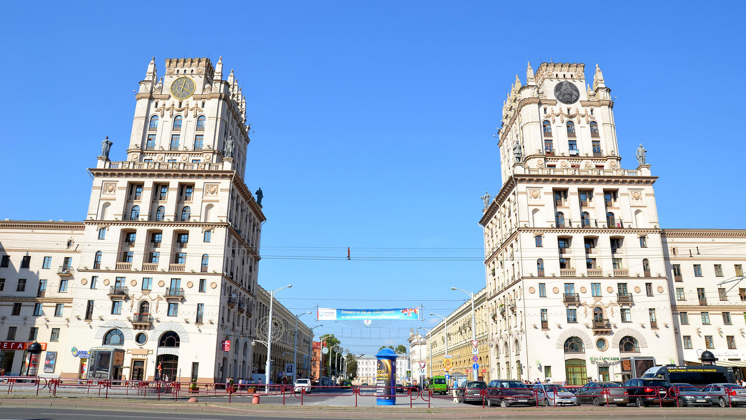
Турысты, госці, якія прыязджаюць у Мінск, прыбываюць на чыгуначны або цэнтальны аўтавакзал. Пры выхадзе з чыгуначнага вакзала госці сталіцы бачаць “вороты горада”. «Варотамі» сталіцы называюць Прывакзальную плошчу. Пасля заканчэння вайны тут былі пабудаваны два будынкі, якія нагадваюць вежы. На плошчы размешчаны чыгуначны вакзал і аўтавакзал «Цэнтральны». Гэта сучасныя будынкі, зробленыя з металу і шкла. Той, хто прыязджае ў сталіцу па чыгунцы, трапляе ў прыгожы будынак вакзала. Сучасны будынак чыгуначнага вакзала зроблены з металу і шкла. З будынка вакзала мы трапляем на прывакзальную плошчу.
- Як вы думаеце, чаму? (вежы нагадваюць вароты). Паглядзіце, калі ласка, на іх. - Якая плошча называецца варотамі Мінска? Як яна называецца?
(Прывакзальная плошча)
Самая старажытная – плошча Свабоды.
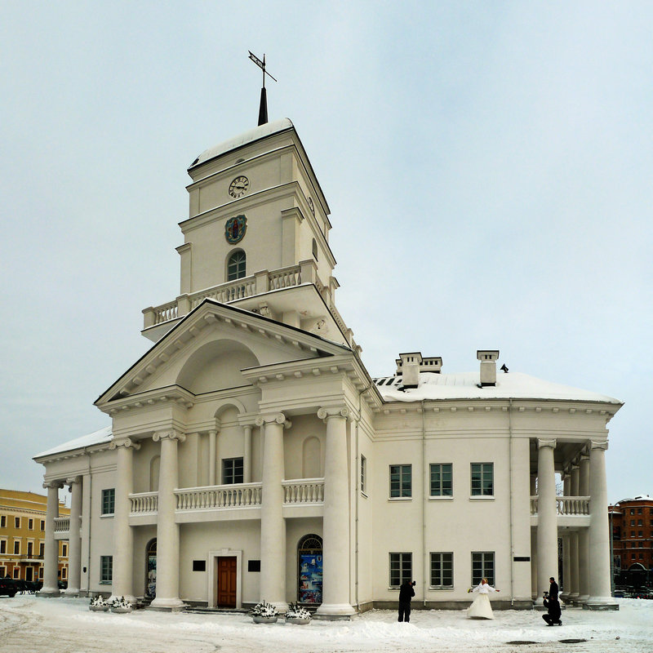
Тут знаходзіцца будынак гарадской Ратушы. Як вы лічыце, чаму яна так называецца і каму прысвечана?
- Давайце прачытаем на с.134-135.
Наш аўтобус набліжаецца да плошчы Незалежнасці (с.136-137, падручніка).
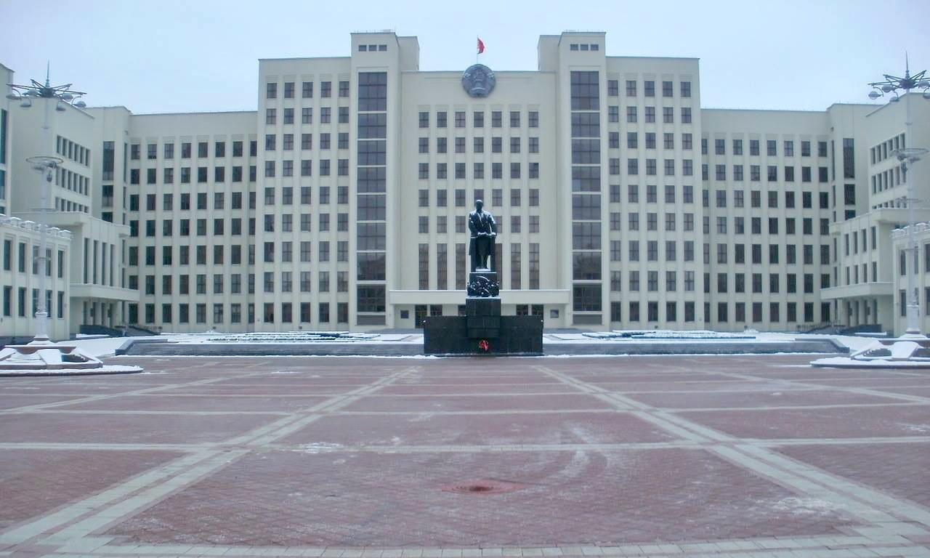
- Як вы думаеце, чаму гэта плошча атрымала такую назву? Гэта плошча атрымала сваю назву ў гонар незалежнасці нашай дзяржавы.
- Якія важныя будынкі на ёй размяшчаюцца? (Дом урада, будынак Беларускага універсітэта – галоўная навучальная ўстанова нашай краіны, будынак Беларускага дзяржаўнага педагагічнага універсітэта імя Максіма Танка – яго закончылі і некаторыя настаўнікі нашай школы).
Давайце з вамі выйдзем з аўтобуса і зробім фізхвілінку “Дзяўчынка беларусачка” (беларуская народная песня).
Ручаёнак, ручаінка, ручаіначка,
Я дзяўчынка-беларуска, белалічанька.
Светлы броўкі быццам бы шнурочкі,
Ну а вочкі, нібы ў жыце васілёчкі.
Светлы броўкі быццам бы шнурочкі,
Ну а вочкі, нібы ў жыце васілёчкі.
Вось так я,
Вось такая я, дзяўчынка-беларусачка.
Вось так я,
Вось такая я, дзяўчынка-беларусачка.
Ручаёнак, ручаінка, ручаіначка,
Я дзяўчынка-беларуска, белалічанька,
Дома маме я заўсёды памагаю,
Калі сумна мне, то песенькі спяваю.
Дома маме я заўсёды памагаю,
Калі сумна мне, то песенькі спяваю.
Вось так я,
Вось такая я,
Дзяўчынка-беларусачка.
Вось так я,
Вось такая я,
Дзяўчынка-беларусачка.
Я жыву ў нашай роднай Беларусі
І сваёй Радзімай любай ганаруся.
Размаўляць на роднай мове мне не сорам,
Хай узлятае мая песня над прасторам.
Размаўляць на роднай мове мне не сорам,
Хай узлятае мая песня над прасторам.
Вось так я,
Вось такая я,
Дзяўчынка-беларусачка.
Вось так я,
Вось такая я,
Дзяўчынка-беларусачка.
Селі ў аўтобус і працягваем экскурсію. Накіроўваемся на Кастрычніцкую плошчу (с.137-138, падручніка).
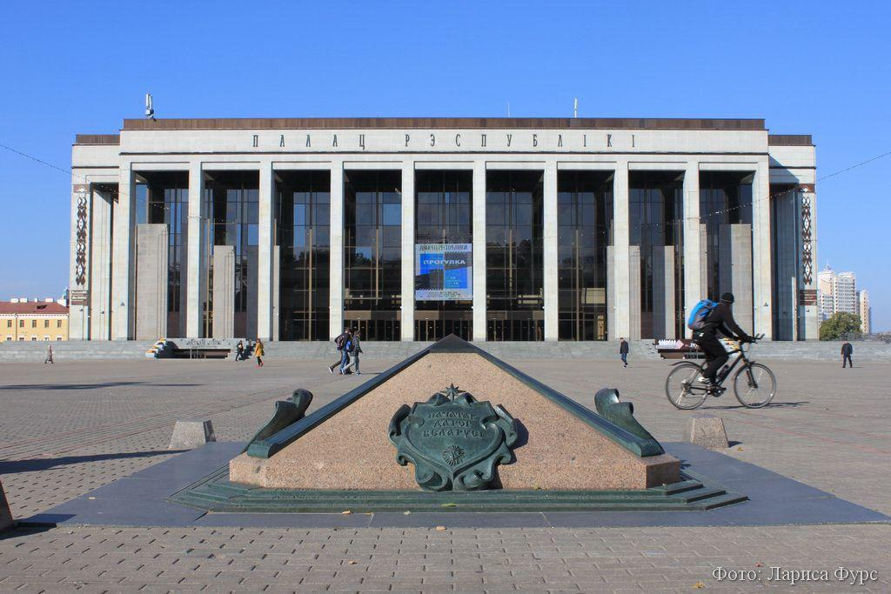
На карце бачыце, што на гэтай плошчы ўзведзены ... прачытайце, што (Палац Рэспублікі) (2000 г.) – тут адбываюцца розныя дзяраўныя мерапрыемствы: з’езды, канферэнцыі, праводзяцца канцэрты. Перад Палацам на плошчы ўстаноўлены памятны сімвалічны знак “Пачатак дарог Беларусі” або “Нулявы кіламетр” . На ім пазначана, колькі кіламетраў ад Мінска да найбольш значных гарадоў Беларусі і сталіц суседніх краін. Мінск сваімі шматлікімі дарогамі звязаны з усімі куткамі Беларусі.
Чаму гэты знак так называецца? (з’ўляецца пачаткам дарог Беларусі)
Наш аўтобус набліжаецца да плошчы Перамогі.
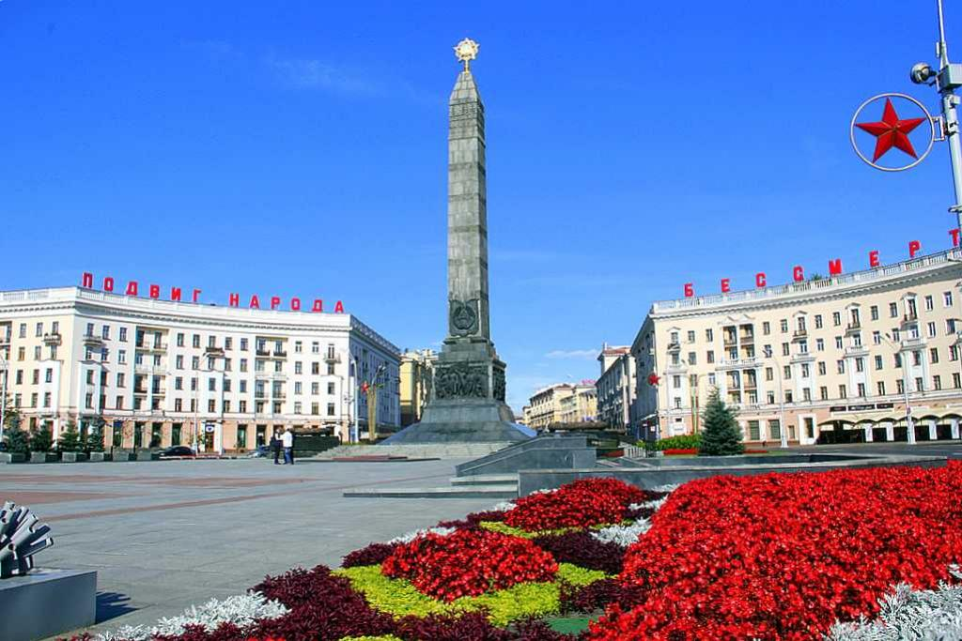
У цэнтры плошчы ўзвышаецца манумент Перамогі. Вышыня яго 40 метраў. Ля п’едыстала манумента – меч, які сімвалізуе перамогу над ворагам. Над якім ворагам была атрымана перамога ў час Вялікай Айчынай вайны? (фашыстамі). Вакол помніка – бронзавыя вянкі. Перад абеліскам гарыць Вечны агонь.
- Як вы думаеце чаму на плошчы Перамогі запалены Вечны агонь? (у гонар загінуўшых у гады Вялікай Айчыннай вайны). Тысячы людзей прыходзяць і прыносяць да абеліску жывыя кветкі, каб успомніць тых, хто аддаў сваё жыццё за Радзіму.
Вучань чытае верш А. Астрэйка
Плошча Перамогі і ў будні дзень,
i у радаснае свята
Сюды, да плошчы, шмат дарог вядзе.
Тым, што загінулі ў баях, салдатам
Народ вянкі да помніка кладзе...
Гарьщь агонь нязгасны ля граніту
Як памяць сэрцаў аб ycix сынах,
Якія ў жорсткіх i крывавых бітвах
Кастрычніка адваявалі сцяг
Стаяць на варце каля абеліску
Ялінкі, што сюды з лясоў прыйшлі...
Завецца плошчай Перамогі ў Мінску
Мясціна дарагая на зямлі!
- Успомніце дату вызвалення горада Мінска ад нямецка-фашысцкіх захопнікаў? (3 ліпня 1944 г.). Менавіта ў гэты дзень штогод адзначаецца свята нашай дзяржавы – Дзень Незалежнасці Рэспублікі Беларусь. У сталіцы праводзіцца ваенны парад і святочная дэманстрацыя.
Наступны наш прыпынак - плошча Я.Коласа.
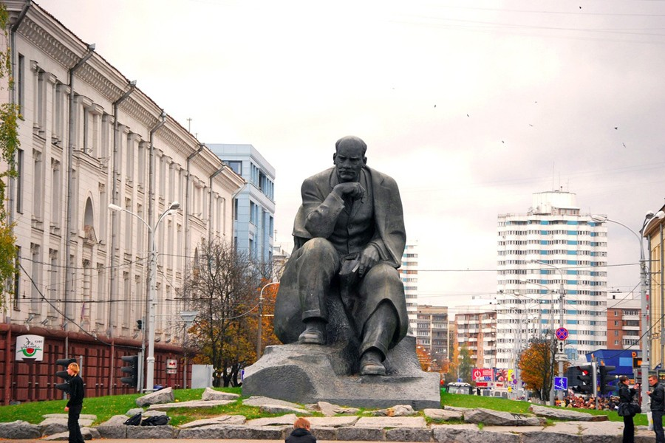
Цэнтральную частку плошчы займае сквер, дзе ў 1972 годзе быў узведзены помнік народнаму паэту Якубу Коласу (партрэт паэта прымацоўваецца да дошкі). З плошчы відаць будынак Мінскага паліграфічнага камбіната імя Я.Коласа, дзе друкуюцца падручнікі для вучняў усёй Беларусі.
Самая маладая плошча сталіцы – плошча дзяр жаўнага сцяга.
- Які колер нашага сцяга?
Паважаць і берагчы галоўныя сімвалы нашай дзяржавы – герб, сцяг – святы абавязак кожнага грамадзяніна Рэспублікі Беларусь.
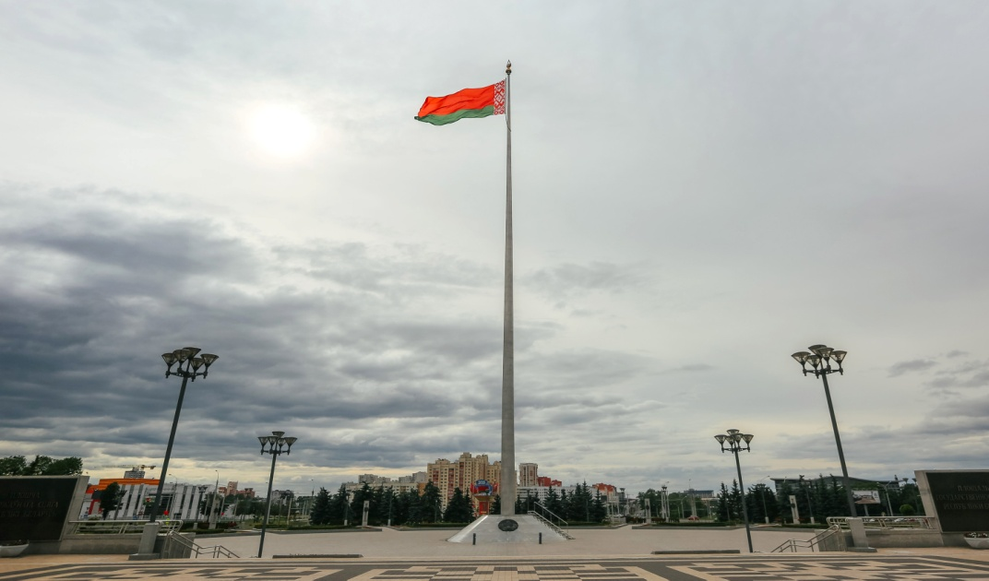
Вучань чытае верш “Самы лепшы горад” А.Бачыла
Шмат на свеце гарадоў
Вельмі знакамітых,
Толькі Мінск заўжды дамоў
Цягне, як магнітам.
Калі праўду гаварыць
Вам, сябрам і блізкім
Дык нідзе не можа быць
Лепей, чым у Мінску.
Як палацы, тут дамы,
Сонца у вокнах ззяе, -
Ні на які горад мы
Мінск не прамяням.
Будаўніцтва горада не спыняецца. Ён расце з кожным днём – прыгажэе, входзіць на ўскраіны, імкнецца ўвысь. І гэта нягледзячы на тое, што беларускі край – у мінулым шматпакутная і гераічная зямля.
V. Замацаванне вывучанага
Прыйшоў час праверыць, ці ўважлівыя вы былі на ўроку. Давайце назавём плошчы, з якімі мы сёння пазнаёміліся.
Падвядзём вынікі экскурсіі з дапамогай гульні “Хто лепш ведае сталіцу нашай краіны?” Удзельнічаюць дзве каманды – “Турысты” і “Падарожнікі”. Зараз пазнаем, якая каманда правільна адкажа на пытанні:
Каманда “Турыстаў”
1. Мінск – гэта …
2. На якой плошчы знаходзяцца вароты сталіцы? (на прывакзальнай плошчы)
3. Якая плошча Мінска з’яўляецца галоўнай і самай важнай? (Плошча Незалежнасці)
4. Плошча, на якой запалены Вечны агонь у гонар загінуўшых у Вялікай Айчыннай вайне? (Плошча Перамогі)
5. Якія важныя ўстановы знаходзяцца на плошчы Незалежнасці?
(Дом урада, Беларускі дзяржаўны універсітэі)
6. Калі Мінск быў вызвалены ад фашыстаў? (3 ліпеня 1944 г.)
Каманда “Падарожнікі”
1. Якая вуліца з’яўляецца галоўнай магістраллю Мінска?
(Праспект Незалежнасці)
2. Пад якім годам упершыню ў летапісах згадваецца горад Мінск?
(У 1061 г.)
3. Як называюцца вуліцы Мінска, носяць імя знакамтых беларускіх паэтаў і пісьменікаў? (М.Багдановіча, Я.Купалы, Я. Коласа)
4. Каму пастаўлены помнік перад фасадам будынка Нацыянальнай бібліятэкі? (Францыске Скарыне)
5. У якім годзе ўпершыню у летапісах згадваецца горад Мінск?
(1067 г.)
6. На якой плошчы устаноўлены знак “Нулявы кіламетр”?
(На Кастрычніцкай плошчы)
А зараз давайце абугульнім усё, што мы ведаем пра нашу сталіцу і паспрабуем саставіць сінквейн з галоўным словам “Мінск”.
Мінск
прыгожы, малады (галоўны, старажытны)
будуецца, з’яўляецца, знаходзіцца
Мінск – сталіца Рэспублікі Беларусь.
Горад
- Давайце зачытаем, што ў вас атрымалася.
VІ. Дамашняе заданне
С. 142, адказ на пытанні.
За два урокі немагчыма рассказаць пра сталіцу нашай Беларусі – горадзе Мінску. Таму я прапаную вам звярнуцца да бацькоў, якія бывалі неаднойчы ў
Мінску, можа вучыліся там і могуць шмат чаго карыснага расказаць пра Мінск.
Калі вас зацікавіла наша экскурсія, я раю пачытаць, акрамя падручніка, іншыя кнігі пра горад Мінск. Паглядзіце, яны ў нас тут на кніжкай выстаўцы. Пасля ўрока падыйдзіце і пазнаёмцеся з кнігамі аб Мінску.
VII. Рэфлексія
Дапоўніце сказы:
Я ўспомніў …
Я пазнаў новае пра …
Цяпер я магу …
Я б змяніў …
Мне было цяжка …
Хачу больш даведацца пра …
Дзякуй, дзеці, за актыўны ўдзел на ўроку. Малайцы, мне вельмі спадабалася, як вы сёння працавалі на ўроку.
Урок скончаны.

